《安全评价报告信息公布表》
机构名称 | 重庆市安全生产科学研究有限公司 |  |  |  |  | 资质证号 |  |  |  | APJ-（渝）-001
委托单位 | 重庆中石化和光石油销售有限公司
项目名称 | 重庆中石化和光石油销售有限公司人和加油站安全现状评价报告
项目类别 | □预评价 ☑现状评价 □验收评价 □其他
所属业务类别 |  | 危化
安全评价过程控制情况
安全评价项目管理 | 项目组组长 |  |  |  | 技术负责人 |  |  |  |  |  | 过程控制负责人
安全评价项目管理 | 李伟 |  |  |  | 刘国勇 |  |  |  |  |  | 冯皓
编制过程 | 报告编制人 |  |  | 报告提交日期 |  |  |  | 报告审核人 |  |  |  | 报告审批人
编制过程 | 李伟 |  |  | 2020.11 |  |  |  | 蔡治勇 |  |  |  | 蔡治勇
姓 名 | 认定专业 |  | 安全评价师从业识别卡/证书编号 |  |  |  |  | 注册安全工程师  注册证号 |  |  |  |  | 是否专职
李伟 | 安全工程 |  | 1800000000201223/020783 |  |  |  |  | / |  |  |  |  | 是
刘文娟 | 电气工程及自动化 |  | 1700000000201153/019235 |  |  |  |  | 55130140332 |  |  |  |  | 是
林波 | 化工工艺 |  | S011053000110192/035615 |  |  |  |  | / |  |  |  |  | 是
王梅 | 电气 |  | S011053000110191/019244 |  |  |  |  | 55090076425 |  |  |  |  | 是
蔡治勇 | 安全工程、火工 |  | 0800000000102949/003832 |  |  |  |  | 55080052964 |  |  |  |  | 是
冯皓 | 化工机械 |  | 1600000000201291/019237 |  |  |  |  | 55130140330 |  |  |  |  | 是
刘国勇 | 化工、安全 |  | 1800000000100099/019324 |  |  |  |  | 55060013805 |  |  |  |  | 是
唐波 | 机械 |  | S011053000110192/003004 |  |  |  |  | / |  |  |  |  | 是
项目简介 | 重庆中石化和光石油销售有限公司人和加油站（以下简称：人和加油站）地处重庆市渝北区万年路396号，占地面积2024.9㎡，建筑面积268.06㎡，人和加油站分别设置有20m3的92#汽油罐2座、20m3的95#汽油罐1座、20m3的柴油罐1座。加油机4台、属于三级加油站，主要经营92#、95#汽油和0#柴油。  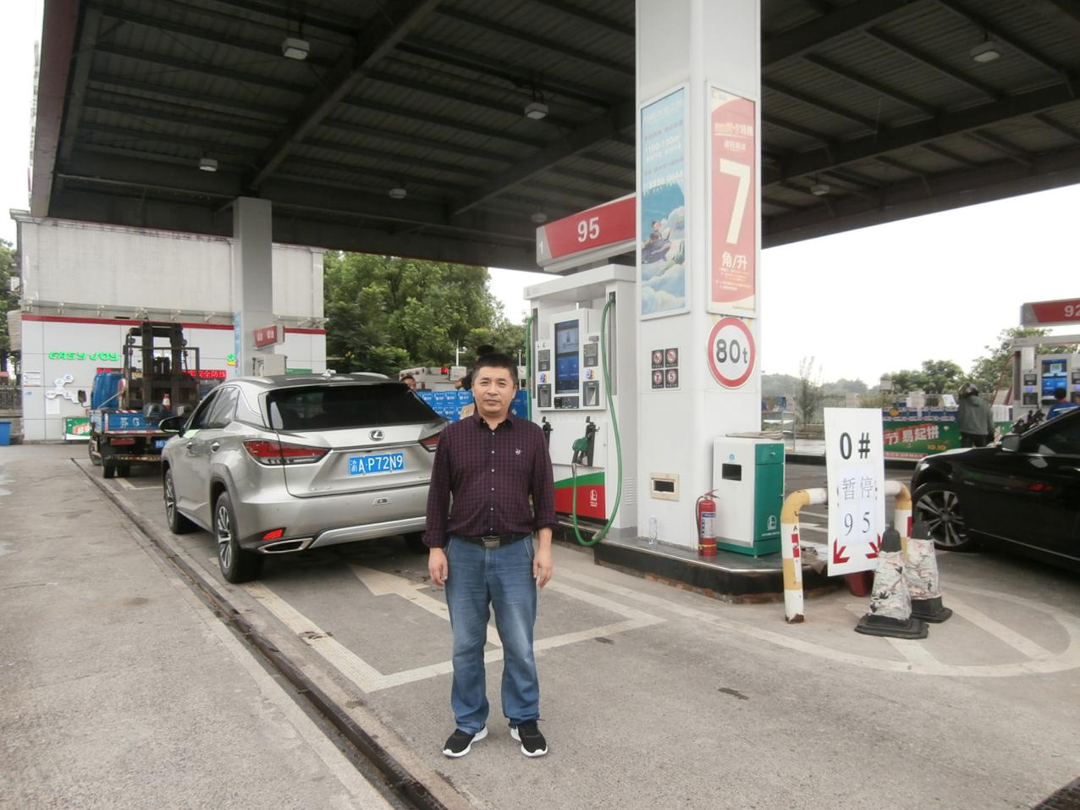
现场开展工作情况 | 勘验人员 |  | 勘验时间 |  |  |  | 勘验任务 |  | 勘验中的问题
现场开展工作情况 | 李伟 |  | 2020.10.16 |  |  |  | 现场检查 |  | 1配电间线路未穿管

